TUẦN 10
CHỦ ĐỀ 3: TRÁCH NHIỆM VỚI BẢN THÂN
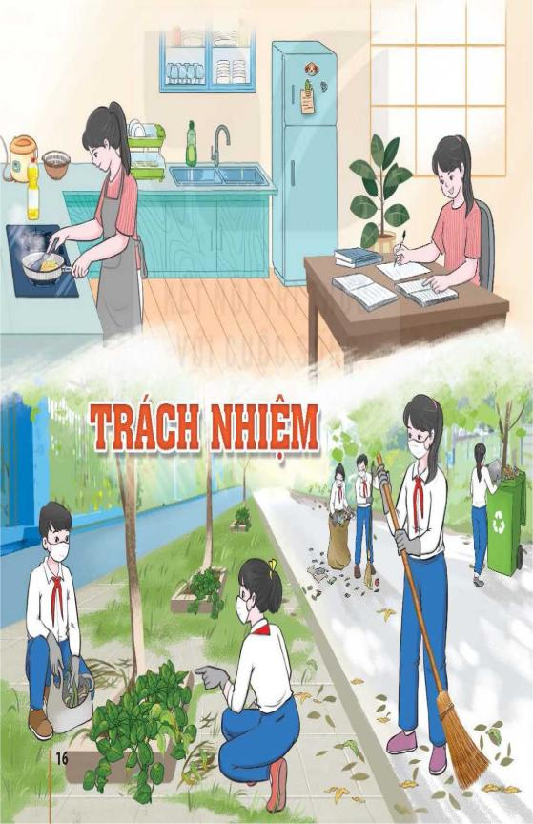
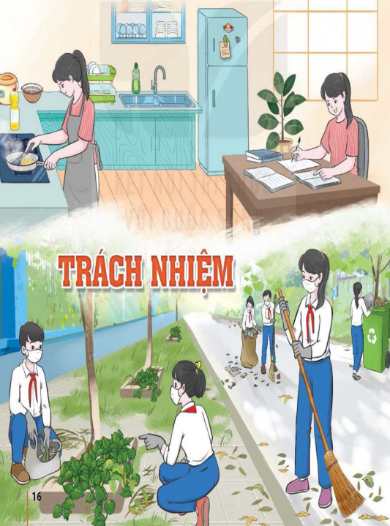

TIẾT 29&30. SINH HOẠT LỚP

- CHIA SẺ KẾT QUẢ THỰC HIỆN CÓ TRÁCH NHIỆM VỚI NHIỆM VỤ ĐƯỢC GIAO

- PHẢN HỒI KẾT QUẢ THỰC HIỆN CÓ TRÁCH NHIỆM

VỚI NHIỆM VỤ ĐƯỢC GIAO THEO KẾ HOẠCH ĐÃ XÂY DỰNG
I. MỤC TIÊU
1. Năng lực:
- Năng lực chung:
+Giao tiếp, hợp tác, tự chủ, tự học, giải quyết vấn đề
- Năng lực riêng:
+ Thiết kế và tổ chức hoạt động
2. Phẩm chất:
+Nhân ái, trung thực, trách nhiệm.
II. THIẾT BỊ DẠY HỌC VÀ HỌC LIỆU
1. Đối với GV:
- Kế hoạch tuần mới.
- Nội dung liên quan,…
2. Đối với HS:
- Nội dung sơ kết tuần
- Chuẩn bị theo hướng dẫn của GVCN.
III. TIẾN TRÌNH DẠY HỌC
A. HOẠT ĐỘNG KHỞI ĐỘNG
a. Mục tiêu:
- Tạo tâm thế hứng thú cho học sinh và từng bước làm quen tiết SHL.
b. Tổ chức thực hiện:
- GVCN ổn định lớp và hướng HS vào tiết sinh hoạt lớp.
B. HOẠT ĐỘNG HÌNH THÀNH KIẾN THỨC
Hoạt động 1: Sơ kết tuần
a. Mục tiêu:
- Tổng kết được các hoạt động tuần cũ và đưa ra kế hoạch tuần mới.
b. Tổ chức thực hiện:
- GV yêu cầu ban cán sự lớp tự điều hành lớp , đánh giá và sơ kết tuần, xây dựng kế hoạch tuần mới.
Hoạt động 2: Sinh hoạt theo chủ đề
a. Mục tiêu:
HS chia sẻ được kết quả thực hiện có trách nhiệm với nhiệm vụ được giao theo kế hoạch đã xây dựng.
b. Tổ chức thực hiện:
Bước 1: GV chuyển giao nhiệm vụ học tập
Nhiệm vụ 1: Chia sẻ kết quả thực hiện những việc đã làm để thể hiện là người có trách nhiệm với nhiệm vụ được giao
* GV chuyển giao nhiệm vụ và hướng dẫn HS chia sẻ về:
-Những việc được giao ở tổ, lớp, trường, gia đình, cộng đồng.
-Những khó khăn đã gặp phải và cách khắc phục khó khăn để thực hiện những công việc đó (nếu có).
-Kết quả đạt được.
-Ý kiến nhận xét của các bạn, thầy cô, cha mẹ, cộng đồng về trách nhiệm của em khi thực hiện những công việc đó.
-Cảm nhận của em và những điều em rút ra sau khi thực hiện có trách nhiệm với các nhiệm vụ được giao.
* Tổ chức cho HS chia sẻ trong nhóm, sau đó chia sẻ trước lớp kết quả thực hiện những việc đã làm để thể hiện là người có trách nhiệm với nhiệm vụ được giao.
Bước 2: HS thực hiện nhiệm vụ học tập
-HS tiếp nhận nhiệm vụ 1. Lắng nghe, ghi chép các nội dung cần chia sẻ, phản hồi trong tiết 1.
-Nhóm trưởng điều hành các bạn trong nhóm chia sẻ theo các nội dung GV yêu cầu.
-Đại diện các nhóm chia sẻ trước lớp.
-3 – 4 HS nhận xét, rút ra điều học hỏi được.
-Nghe GV nhận xét và kết luận.
Bước 3: Báo cáo kết quả hoạt động thảo luận
-Các minh chứng (ghi chép, hình ảnh) kết quả thực hiện những việc đã làm để thể hiện là người có trách nhiệm với nhiệm vụ được giao và kết quả thực hiện có trách nhiệm với nhiệm vụ được giao theo kế hoạch đã xây dựng.
Bước 4: Đánh giá kết quả, thực hiện
-Gọi 3 – 4 HS nhận xét, rút ra những điều học hỏi được qua phần chia sẻ của các bạn.
* Tổng hợp các nội dung chia sẻ của HS và nhận định, kết luận kết quả thực hiện có trách nhiệm với các nhiệm vụ được giao của HS trong lớp.
Bước 1: GV chuyển giao nhiệm vụ học tập
Nhiệm vụ 2: Chia sẻ kết quả thực hiện có trách nhiệm với nhiệm vụ được giao theo kế hoạch đã xây dựng
* GV chuyển giao nhiệm vụ và yêu cầu HS chia sẻ về:
-Nhiệm vụ đã lựa chọn để lập kế hoạch thực hiện nhiệm vụ.
-Những khó khăn, thách thức em đã gặp trong quá trình thực hiện (ví dụ: khó khăn về thời gian; khó khăn về năng lực; khó khăn về phương tiện thực hiện;…). Cách em vượt qua khó khăn để thực hiện kế hoạch.
-Kết quả thực hiện kế hoạch đã xây dựng.
-Cảm xúc của em sau khi thực hiện được kế hoạch đó.
* Tổ chức cho HS trao đổi, chia sẻ trong nhóm, sau đó chia sẻ trước lớp.
-Yêu cầu 4 – 5 HS nêu nhận xét và những kinh nghiệm học hỏi được về cách vượt qua khó khăn để thực hiện có trách nhiệm với nhiệm vụ được giao.
* Tổng hợp các nội dung chia sẻ của HS. Nhận xét chung về tinh thần, thái độ, kết quả thực hiện hoạt động vận dụng của HS.
Bước 2: HS thực hiện nhiệm vụ học tập
-HS tiếp nhận nhiệm vụ 2. Lắng nghe, ghi chép các nội dung cần chia sẻ, phản hồi trong tiết 2.
-Nhóm trưởng điều hành các bạn trong nhóm chia sẻ theo các nội dung GV yêu cầu.
-Đại diện các nhóm chia sẻ trước lớp.
Bước 3: Báo cáo kết quả hoạt động thảo luận
-Gọi 4 -5 HS nhận xét, rút ra những kinh nghiệm học hỏi được.
Bước 4: Đánh giá kết quả, thực hiện
* Nghe GV tổng hợp ý kiến, nhận xét và kết luận.
TỔNG KẾT
Có trách nhiệm với nhiệm vụ được giao là yêu cầu và cũng là một trong những phẩm chất chung mà mỗi người cần phải rèn luyện để phát triển bản thân. Thực hiện có trách nhiệm với nhiệm vụ được giao giúp ta luôn hoàn thành nhiệm vụ đúng yêu cầu, đúng thời hạn, tạo được sự tôn trọng, tin tưởng của những người xung quanh.
Để thực hiện có trách nhiệm với các nhiệm vụ được giao, mỗi chúng ta cần:
+ Nhận thức được trách nhiệm của bản thân với nhiệm vụ được giao.
+ Lập kế hoạch thực hiện nhiệm vụ được giao và kiên định, nỗ lực thực hiện nhiệm vụ cho đến khi hoàn thành, dù gặp khó khăn, trở ngại.
+ Thường xuyên rèn luyện để hình thành, duy trì thói quen học tập, làm việc có trách nhiệm.

